به نام خدا

امیررضا رجبی گزارش پروژه شبکه

9831126

تنظیمات فایل yaml :

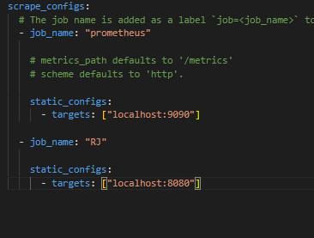

قطعه کد agent :

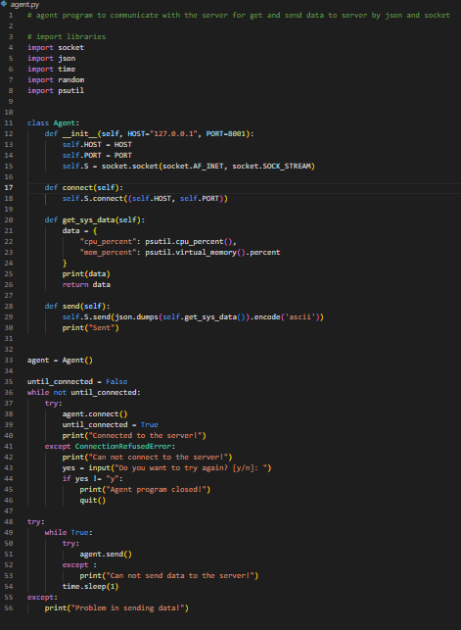

قطعه کد server:

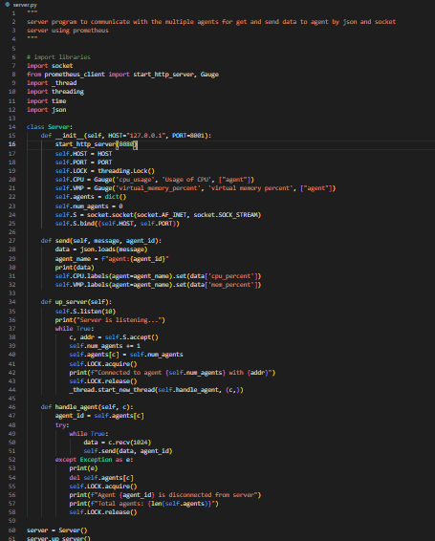

اجرای کد :

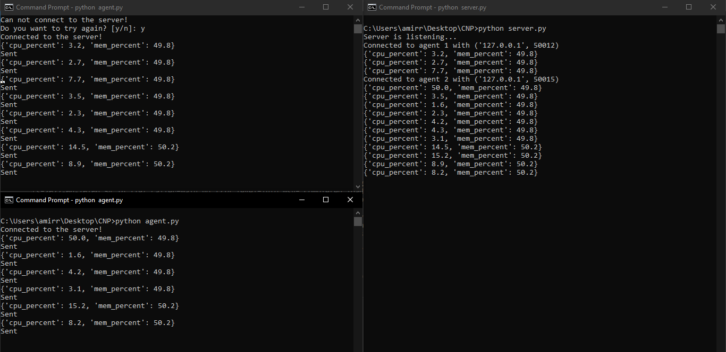

Metric cpu_usage:

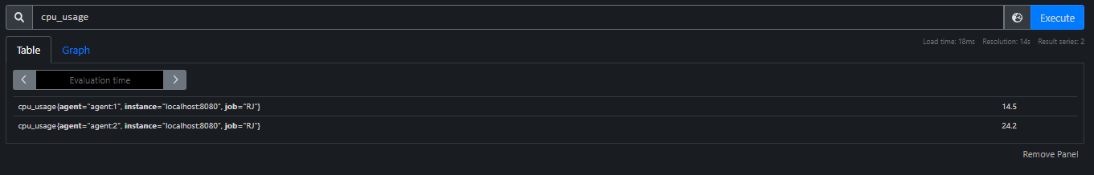

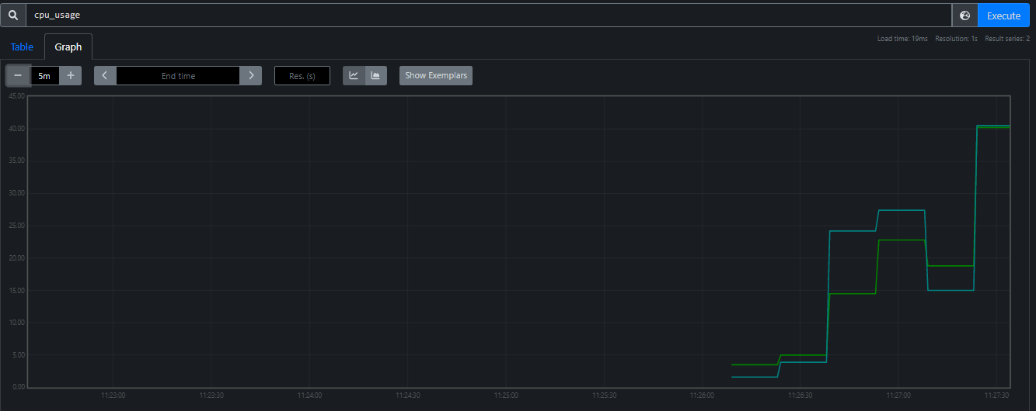

Metric virtual_memory_percent:

